**BỘ THÔNG TIN VÀ TRUYỀN THÔNG**

**HỌC VIỆN CÔNG NGHỆ BƯU CHÍNH VIỄN THÔNG**

**CƠ SỞ TẠI THÀNH PHỐ HỒ CHÍ MINH**



**Xử Lý Ảnh**

**ĐỀ TÀI:**

**Xây dựng ứng dụng phân loại các giống chó**

**Giảng viên : Huỳnh Trung Trụ**

**Nhóm : 13**

**Thành viên : Nguyễn Văn Thuận – N20DCCN077**

**Ngô Thị Trang Nhung – N20DCCN051**

**Hồ Đức Nguyên – N20DCCN047**

**Trần Gia Long – N20DCCN035**

**Nguyễn Nhật Kha – N20DCCN031**

**Lớp : D20CQCNPM01-N**

**TP. Hồ Chí Minh ngày 20 tháng 12 năm 2023**

Mục lục

Mục lục 1

Lời cảm ơn 2

Giới thiệu 3

Chương 1: Cơ sở lí thuyết 4

1.1 Trí tuệ nhân tạo 4

1.2 Các thuật toán 4

2.1.1 Convolution Neural Network (CNN) 4

2.1.2 Mô hình ResNet-50 8

2.1.3 MobileNet-V2 10

2.1.4 Inception-V3 13

2.1.5 Xception 20

Chương 2: Thiết kế ứng dụng 24

2.1 Tổng quan về kiến trúc của hệ thống 24

2.2 Tiền xử lý dữ liệu 24

2.2.1 Cân bằng Histogram CLAHE 24

2.2.2 Làm mịn bằng Median (Median Filtering) 28

2.2.3 Tăng cường dữ liệu (Data Augmentation) 30

2.2.4 Tăng kênh xám thành kênh 3 31

2.3 Xây dựng các mô hình 32

2.3.1 Mô hình CNN thuần 32

2.3.2 Mô hình ResNet-50 34

2.3.3 Mô hình MobileNet-V2 36

2.3.4 Mô hình Inception-V3 37

2.3.5 Mô hình Xception 39

Chương 3: Đánh giá về ứng dụng 42

**Tài liệu tham khảo** 43

Lời cảm ơn

Đề tài “Xây dựng ứng dụng phân loại các giống chó” là nội dung nhóm chúng em chọn để nghiên cứu và làm đồ án kết thúc môn Xử lý ảnh.

Để hoàn thành quá trình nghiên cứu và hoàn thiện đồ án này, nhóm chúng em xin chân thành cảm ơn sâu sắc đến Thầy Huỳnh Trung Trụ. Thầy đã chỉ dạy và hướng dẫn nhóm chúng em trong quá trình nghiên cứu để nhóm hoàn thiện đồ án này.

Mặc dù đã cố gắng hoàn thành đồ án với tất cả sự nỗ lực nhưng chắc chắn không tránh khỏi những thiếu sót, do thời gian tìm hiểu và trình độ hiểu biết còn hạn hẹp. Nhóm chúng em rất mong được sự tận tình chỉ bảo của quý thầy cô.

TP. Hồ Chí Minh, ngày 20 tháng 12 năm 2023

Nhóm sinh viên thực hiện

Nguyễn Văn Thuận

Ngô Thị Trang Nhung

Hồ Đức Nguyên

Trần Gia Long

Nguyễn Nhật Kha

Giới thiệu

Đề tài "Xây dựng ứng dụng phân loại các giống chó" là một đề tài thú vị và hữu ích trong lĩnh vực thị giác máy tính và học máy. Mục tiêu của đề tài là phát triển một ứng dụng có khả năng nhận diện và phân loại các giống chó dựa trên hình ảnh. Điều này góp phần cung cấp thêm kiến thức trong ứng dụng các mô hình học máy, học sâu vào các nền tảng úng dụng để giải quyết các bài toán thực tế, cụ thể ở đây là phân loại các giống chó, một đề tài thực tế và phổ thông

Ứng dụng sẽ được xây dựng bằng ngôn ngữ Python, là một desktop application, cung cấp một giao diện thân thiện và dễ sử dụng cho người dùng. Để đạt được mục tiêu phân loại giống chó, đề tài sẽ triển khai và kết hợp các mô hình học máy sử dụng các kiến trúc nổi tiếng như Xception, Inception V3, MobileNets V2, ResNet-50 và mô hình CNN thuần. Việc này giúp tận dụng sức mạnh của các mô hình tiên tiến để đạt được độ chính xác cao trong việc nhận diện các đặc điểm đặc trưng của từng giống chó.

Đồ án không chỉ là một dự án kỹ thuật mà còn là cơ hội để hiểu rõ hơn về quá trình xây dựng ứng dụng tích hợp công nghệ thị giác máy tính và học máy, đồng thời mang lại giá trị thực tế cho cộng đồng yêu thú cưng.

Bài báo cáo chia làm 3 chương:

* Chương 1: Cơ sở lí thuyết
* Chương 2: Thiết kế ứng dụng
* Chương 3: Đánh giá về ứng dụng

Chương 1: Cơ sở lí thuyết

* 1. Trí tuệ nhân tạo

Trong khoa học máy tính, trí tuệ nhân tạo (AI) là trí thông minh được thể hiện bằng máy móc, trái ngược với trí thông minh tự nhiên của con người. AI là một lĩnh vực nghiên cứu và phát triển các hệ thống máy tính có thể thực hiện các nhiệm vụ mà con người coi là đòi hỏi trí thông minh, chẳng hạn như học hỏi, lập kế hoạch, suy luận và giải quyết vấn đề.

Các lĩnh vực chính của AI bao gồm:

+ Học máy: Là một nhánh của AI tập trung vào việc phát triển các thuật toán có thể học hỏi từ dữ liệu. Các thuật toán học máy được sử dụng trong nhiều ứng dụng AI khác nhau, chẳng hạn như nhận dạng hình ảnh, phân loại văn bản và phát hiện gian lận.

+ Xử lý ngôn ngữ tự nhiên: Là một nhánh của AI tập trung vào việc phát triển các hệ thống có thể hiểu và tạo ngôn ngữ tự nhiên. Các hệ thống xử lý ngôn ngữ tự nhiên được sử dụng trong nhiều ứng dụng AI khác nhau, chẳng hạn như dịch máy, trợ lý ảo và chatbot.

+ Trí tuệ nhân tạo hình ảnh: Là một nhánh của AI tập trung vào việc phát triển các hệ thống có thể hiểu và xử lý thông tin hình ảnh. Các hệ thống AI hình ảnh được sử dụng trong nhiều ứng dụng AI khác nhau, chẳng hạn như nhận dạng khuôn mặt, nhận dạng biển báo giao thông và phân loại hình ảnh.

+ Lập kế hoạch và lập chiến lược: Là một nhánh của AI tập trung vào việc phát triển các hệ thống có thể lập kế hoạch và đưa ra quyết định. Các hệ thống lập kế hoạch và lập chiến lược được sử dụng trong nhiều ứng dụng AI khác nhau, chẳng hạn như chơi trò chơi, điều khiển robot và giao thông vận tải.

+ Học tập sâu: Là một nhánh của AI học máy tập trung vào việc sử dụng các mạng nơ-ron nhân tạo để học từ dữ liệu. Các mạng nơ-ron nhân tạo là một loại mô hình học máy có thể học hỏi các mối quan hệ phức tạp trong dữ liệu.

* 1. Các thuật toán
     1. Convolution Neural Network (CNN)

1. Giới thiệu

CNN được viết tắt của Convolutional Neural Network hay còn được gọi là CNNs mạng nơ-ron tích chập, là một trong những mô hình Deep Learning cực kỳ tiên tiến, bởi chúng cho phép bạn xây dựng những hệ thống có độ chính xác cao và thông minh. Nhờ khả năng đó, CNN có rất nhiều ứng dụng, đặc biệt là những bài toán cần nhận dạng vật thể (object) trong ảnh.

1. Kiến trúc

Về kỹ thuật, mô hình CNN nhận hình ảnh đầu vào và chuyển nó qua 1 loạt các lớp tích chập (Convolution Layer) với các bộ lọc (Kernels), tổng hợp tại các lớp kết nối đầy đủ (Fully Connection) và áp dụng hàm Softmax để phân loại đối tượng có giá trị xác suất giữa 0 và 1

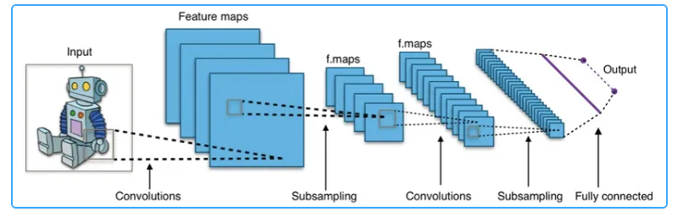  
*Hình ảnh minh họa mô hình CNN*

* **Convolutional Layer:** Là một lớp chính trong CNN, bằng các cửa sổ trượt (Kernels), lớp này thực hiện các phép tích chập để trích xuất đặc trưng từ ảnh đầu vào, tùy số bước nhảy (Stride) và giá trị của bộ lọc (Filter) hay còn gọi là Kernels mà kết quả đầu ra của lớp Convolution sẽ có sự khác nhau.

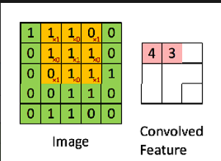

*Hình ảnh minh họa bộ lọc Kernels*

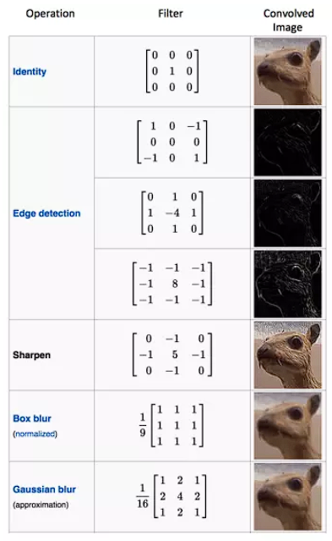

*Hình ảnh ví dụ kết quả các bộ lọc khác nhau*

* **Pooling Layer:** Đây là lớp thực hiện giảm kích thước của đặc trưng và giảm bớt các tham số trong quá trình tính toán mà vẫn giữ lại các đặc trưng quan trọng của hình ảnh dựa trên từng phần nhỏ tùy thuộc vào kích thước của ma trận gộp, lớp này giúp giảm nguy cơ overfitting và tăng tốc quá trình huấn luyện do giảm số lượng tính toán cho mô hình. Các Pooling gồm các loại:

+ Max Pooling: lấy giá trị lớn nhất

+ Average Pooling: lấy giá trị trung bình

+ Sum Pooling: lấy tổng các giá trị

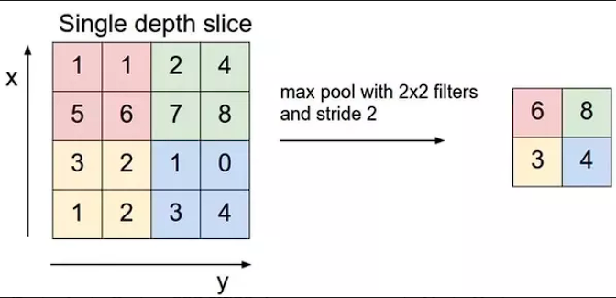

*Hình ảnh minh họa xử lí Max Pooling*

* **Flatten Layer:** đây là lớp chuyển đổi các đặc trưng từ dạng ma trận 2D sang vector 1D để truyền vào lớp Fully Connected
* **Fully Connected Layer:** là một lớp quan trọng trong mô hình CNN, lớp này nhận các đặc trưng đã được làm phẳng của lớp trước đó để thực hiện các phép toán tuyến tính trong trên chúng, từ đó giúp mô hình học được các mối quan hệ phức tạp và phi tuyến tính trong dữ liệu. Lớp Fully Connected thường là lớp cuối cùng trong kiến trúc CNN và được sử dụng để phân loại nhãn hay dự đoán các giá trị đầu ra cho bài toán
* **Activation Function:** bao gồm các hàm kích hoạt như ReLu, Softmax,… với vai trò bổ sung tính phi tuyến cho mô hình.

|  |  |
| --- | --- |
| *ReLu* |  |
| *Softmax* |  |

1. Ưu, nhược điểm

* Ưu điểm:

+ Khả năng trích xuất đặc trưng từ dữ liệu tốt

+ Được thiết kế đặc biệt phù hợp cho việc xử lí các dữ liệu hình ảnh

+ Phù hợp với lượng dữ liệu lớn và có khả năng học các biểu diễn phức tạp từ nguồn dữ liệu đa dạng

* Nhược điểm:

+ Cần nguồn dữ liệu lớn để việc học được hiệu quả và tránh overfitting

+ Đòi hỏi nhiều số lượng tính toán lớn, đặc biệt đối với các mạng sâu và phức tạp

+ Dễ bị ảnh hưởng bởi nhiễu, do đó bước tiền xử lí là rất cần thiết

+ Không hiệu quả đối với các hình ảnh có kích thước không đồng đều

* + 1. Mô hình ResNet-50

1. Giới thiệu

ResNet-50 là một kiến trúc dựa trên mạng CNN được ra mắt vào 2015 bởi Kaiming He etal của Microsoft Research Asia

ResNet đặc trưng bởi residual network (lớp mạng dư), dùng để chỉ các block mạng dư được thêm vào và tạo nên kiến trúc mạng này

Trong kiến trúc mạng nơ ron, việc thêm các lớp xử lí không phải lúc nào cũng cải thiện kết quả huấn luyện, để giải quyết vấn đề này, đội ngũ ResNet đã tạo ra một kiến trúc mới gọi là Skip Connections, cho phép bảo tồn lại các kết quả của các lớp trước đó cho lớp sau, từ đó giúp mô hình học tốt hơn. Với kiến trúc ResNet, ta có thêm thực hiện train mô hình mạng có tới 152 lớp

Kiến trúc ResNet đã mang lại kết quả đột phá khi chỉ đat tỉ lệ lỗi 3.57% trên bộ dữ liệu ImageNet và chiếm vị trí đầu bảng trong một số cuộc thi khác bao gồm ILSVRC (ImageNet Large Scale Visual Recognition Challenge) và COCO

1. Kiến trúc

ResNet-50 bao gồm 50 layer được chia thành 5 blocks, mỗi block sẽ bao gồm một tập các Residual Blocks. Mỗi Residual Blocks cho phép bảo tồn lại kết quá của layer trước đó, từ đó giúp mô hình học tốt hơn

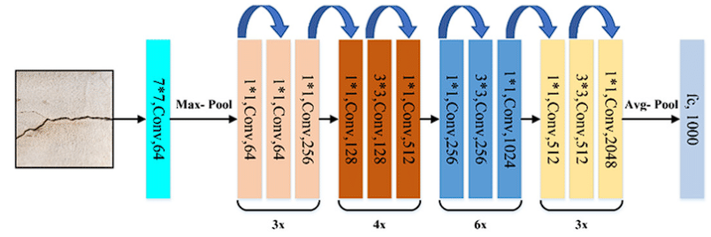

*Hình ảnh mình họa cho kiến trúc ResNet*

* Convolutional Layers: Là lớp đầu tiên trong kiến trúc mạng, thực hiện các phép tích chập trên hình ảnh đầu vào. Theo sau đó là một lớp Max Pooling để giảm kích thước dữ liệu đầu ra của lớp Convolutional, kết quả đầu ra của lớp Pooling này sẽ được chuyển đến cho tập các Residual Blocks kế sau đó
* Residual Blocks: Mỗi block bao gồm 2 lớp Convolutional, theo sau mỗi lớp là một lớp Batch Normaliztion và hàm kích hoạt ReLu, kết quả đầu ra của lớp Convolutional thứ 2 sẽ được chuyển đến đầu vào của residual block, cũng bao gồm hàm kích hoạt ReLu, kết quả đầu ra của khối này sẽ được chuyển đến Residual Block tiếp theo
* Fully Connected Layer: Là lớp cuối cùng trong mô hình mạng, nhận kết quả từ Residual Block cuối cùng và ánh xạ chúng với các nhãn đầu ra, số lượng nơ ron trong lớp này sẽ là số lượng nhãn đầu ra
* Skip Connection: hay còn gọi là Identity Connection, là một đặc trưng cho kiến trúc mạng ResNet-50 ở việc cho phép bảo tồn lại kết quả của lớp trước bằng cách thêm các kết quả này vào đầu ra của lớp sau

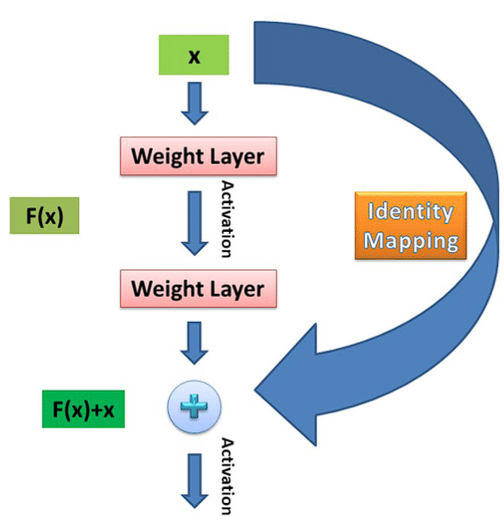

*Hình ảnh minh họa cho Identity Connection*

1. Ưu, nhược điểm

* Ưu điểm:

+ Có khả năng huấn luyện mô hình với hàng trăm lớp mạng

+ Mang lại kết quả tốt trong việc xử lí các bài toán về detection (phát hiện đối tượng), classification (phân loại) và Segmentation (phân đoạn ảnh)

+ Hạn chế hiện tượng mất gradient trong quá trình huấn luyện mô hình bởi cơ chế của Skip Connection, cho phép mô hình có thể học sâu hơn

* Nhược điểm:

+ Do có kiến trúc 50 lớp, đây là một mô hình khá phức tạp khi nó tăng lượng tính toán và yêu cầu một lượng tài nguyên lớn, vì thế việc triển khai mô hình này trên các thiết bị có tài nguyên hạn chế có thể gặp khó khăn

+ Đối với các dữ liệu có đặc trưng phức tạp, ResNet yêu cầu một lượng dữ liệu huấn luyện lớn để có thể trích xuất được các đặc trưng này, nếu không có thể xảy ra overfitting

* + 1. MobileNet-V2

1. Giới thiệu

Mô hình CNN đã được tạo ra và phát triển khiến nó dần trở nên phổ biến và quan trọng trong các bài toán về Computer Vision, từ CNN thuần cho đến các cải tiển như LeNet, VGG, ResNet,…. đều mang lại những thế mạnh riêng, kèm theo đó là độ sâu và số lượng tham số của các mô hình kiến trúc CNN ngày càng gia tăng, đều này tuy giúp tăng độ chính xác dự đoán cho mô hình nhưng lại yêu cầu lượng tài nguyên lớn để tính toán và triển khai mô hình.

MobileNets được ra đời vào 2017 để giải quyết bài toán về lượng tài nguyên tính toán cho các thiết bị hạn chế về tài nguyên như các thiết bị di động

1. Kiến trúc

MobileNets là một trong CNN Architechture, thêm vào đó cơ chế đặc trưng cho kiến trúc này bao gồm Depthwise Separable Convolutions, cơ chế này chia quá trình học CNN ra làm 2 phần gồm Deepwise Convolution và Pointwise Convolution

* Deepwise Convolution: thực hiện chia các kênh đầu vào thành các kênh riêng lẻ nhau và thực hiện convolution trên từng kênh này, nhờ đó mà giảm được số lượng tham số của mô hình, đầu ra của lớp này là tập các kênh sau khi đã thực hiện convolution
* Pointwise Convolution: sử dụng convolution 1x1 để kết hợp các kênh kết quả từ lớp Deepwise Conv

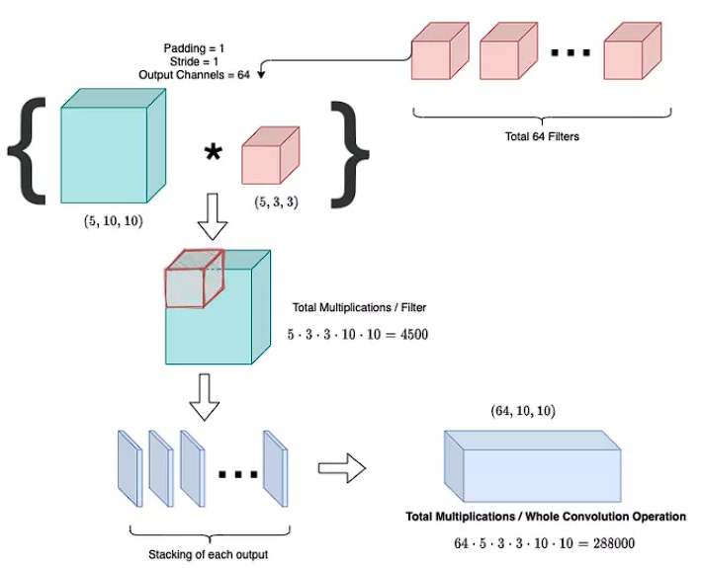

*Hình ảnh minh họa số phép tính cho Convolution Layer thông thường*

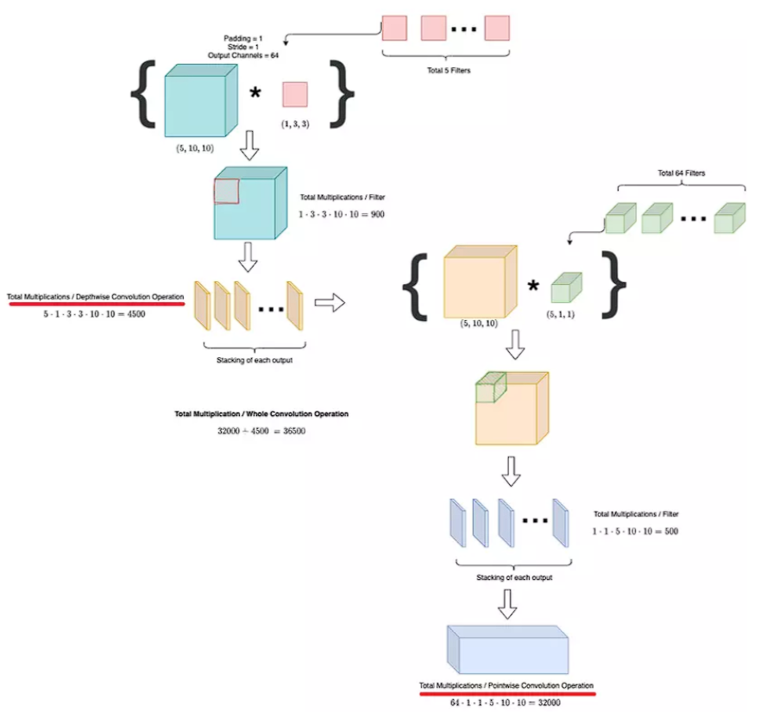

*Hình ảnh minh họa số phép tính cho Convolution Layer trong MobileNets*

* Ngoài ra còn có 2 tham số để điều chỉnh số lượng phép tính toán là Width Multiplier và Resolution Multiplier

+ Width Miltiplier α được thêm vào một layer sẽ thay đổi số input channels và output channels từ M, N sang αM và αN với α ϵ (0,1]

+ Resolution Multiplier ρ được thêm vào layer để giảm resolution của ảnh đầu vào với ρ ϵ (0,1]

Do cả α, ρ đều thuộc (0,1] nên với giá trị càng nhỏ thì số lượng tham số càng giảm, từ đó giảm chi phí tính toán của mô hình

* Kiến trúc MobileNet V2 đã có những cải tiến so với MobileNet V1:

+ Linear bottlenecks: các Skip Connection được điều chỉnh sao cho số input và output channels của mỗi residual block nhỏ lại, và không thực hiện các hàm biến đổi phi tuyến

+ Inverted Residual Block (kiến trúc Residual Block ngược so với truyền thống khi số kênh của input và output của một block lớn hơn so với các layer trung gian)

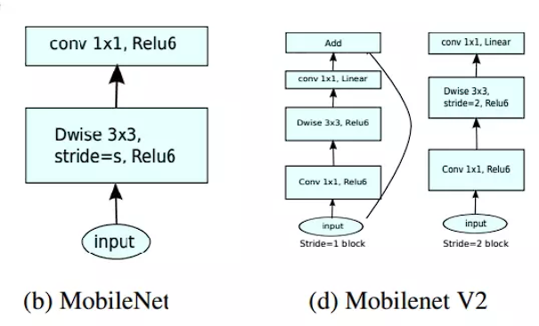

*Hình ảnh thể hiện sự khác nhau trong kiến trúc của MobileNet V1 và V2*

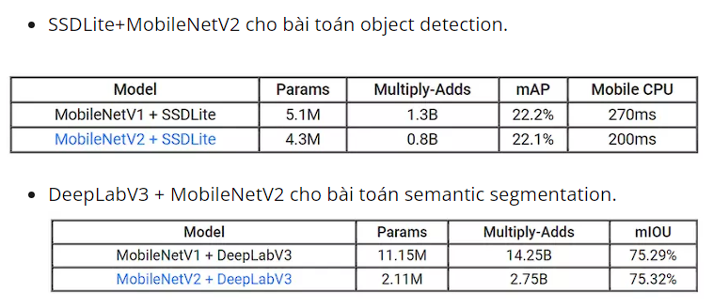

1. Ưu, nhược điểm

* Ưu điểm:

+ Nhẹ và linh hoạt, tiêu tốn ít tài nguyên tính toán nên phù hợp cho các thiết bị có lượng tài nguyên hạn chế

+ Hiệu suất hoạt động tốt

+ Có thể tích hợp với các ứng dụng di động vì sự gọn nhẹ của kiến trúc này

* Nhược điểm:

+ Độ chính xác không cao khi so với kiến trúc CNN lớn khác như ResNet hay Inception

+ Không phù hợp với loại dữ liệu yêu cầu độ chính xác hay độ chi tiết cao

* + 1. Inception-V3

1. Giới thiệu

Inception-V3 là một kiến trúc mạng nơ-ron tích chập (CNN) được phát triển bởi Google AI. Nó được giới thiệu lần đầu tiên vào năm 2015 và đã đạt được thành công đáng kể trong các nhiệm vụ nhận dạng hình ảnh, đặc biệt là trên ImageNet, một tập dữ liệu hình ảnh khổng lồ với hơn 14 triệu hình ảnh và 1000 lớp. Inception v3 là một mô hình nhận dạng hình ảnh đã được chứng minh đạt được độ chính xác cao hơn 78,1% trên bộ dữ liệu ImageNet. Mô hình là đỉnh cao của nhiều ý tưởng được phát triển bởi nhiều nhà nghiên cứu trong nhiều năm.

Vào năm 2014, mạng GoogleNet (Inception-v1) đã dành chiến thắng ở cuộc thi ILSVRC (ImageNet Large-Scale Visual Recognition Challenge). Việc cùng kết hợp đồng thời các bộ lọc có kích thước khác vào cùng một block có thể mang lại hiệu quả đó chính là kiến trúc khối inception. Inception-v3 bao gồm 42 lớp, 24 triệu tham số là kết thừa của inception-v1, kiến trúc này giải quyết được vấn đề thắt cổ chai (representational bottelenecks) nhờ sử dụng phương pháp phân tích nhân tố (facorisation mathods), Convolution-BN-ReLU, thuật toán tối ưu RMSProp, Label Smooth.

Inception module: Điểm nổi bật của Inception-V3 là việc sử dụng các module Inception. Các module này kết hợp các bộ lọc kích thước khác nhau (1x1, 3x3, 5x5) song song để chiết xuất các đặc trưng đa dạng từ dữ liệu đầu vào, giúp cải thiện hiệu quả nhận dạng mà không làm tăng quá nhiều số lượng tham số.

1. Kiến trúc

Mẫu inception v3 được ra mắt vào năm 2015, có tổng cộng 42 lớp và tỷ lệ lỗi thấp hơn so với các phiên bản tiền nhiệm. Chúng ta hãy xem những tối ưu hóa khác nhau giúp mô hình V3 khởi đầu tốt hơn là gì.

Những sửa đổi chính được thực hiện trên mẫu Inception V3 là

* Nhân tố hóa thành các tích chập nhỏ hơn
* Hệ số hóa không gian thành các kết cấu bất đối xứng
* Tiện ích của bộ phân loại phụ trợ
* Giảm kích thước lưới hiệu quả

- **Nhân tố hóa thành các tích chập nhỏ hơn**

Một trong những ưu điểm chính của mẫu Inception V1 là khả năng giảm kích thước rộng rãi. Để làm cho nó tốt hơn nữa, các Convolution lớn hơn trong mô hình đã được phân tích thành các Convolution nhỏ hơn.

Ví dụ, hãy xem xét mô-đun cơ bản của mô-đun V1 khởi động.

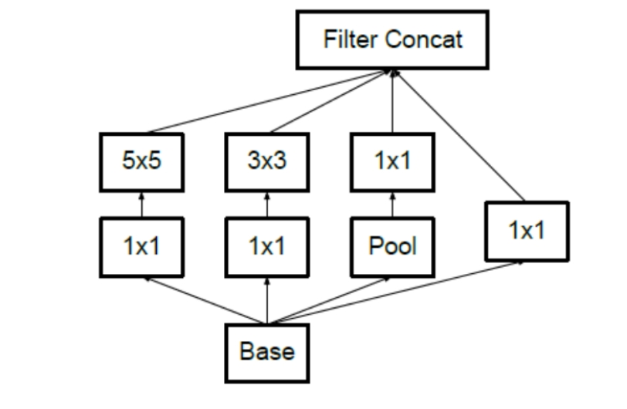

Nó có lớp chập 5 × 5, đắt tiền về mặt tính toán như đã nói trước đây. Vì vậy, để giảm chi phí tính toán, lớp chập 5×5 đã được thay thế bằng hai lớp chập 3×3 như hình bên dưới.

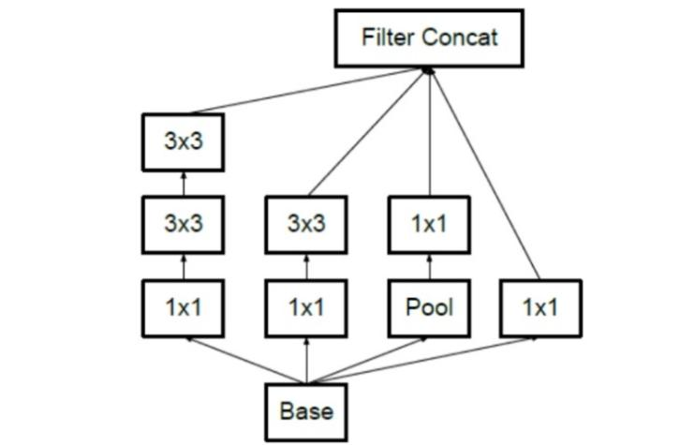

Để hiểu rõ hơn hãy xem quá trình sử dụng hai tích chập 3 × 3 làm giảm số lượng tham số như thế nào.

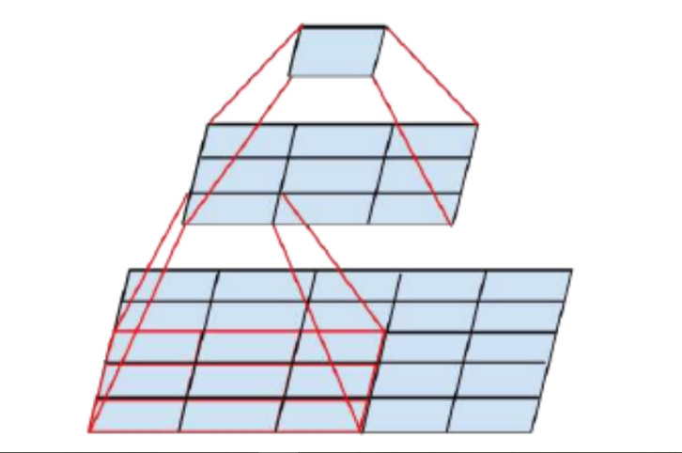

Do số lượng tham số giảm nên chi phí tính toán cũng giảm. Việc phân tích hệ số các tích chập lớn hơn thành các tích chập nhỏ hơn mang lại mức tăng tương đối là 28%.

* **Hệ số hóa không gian thành các kết cấu bất đối xứng**

Mặc dù các tích chập lớn hơn được phân tích thành các tích chập nhỏ hơn. Bạn có thể thắc mắc điều gì sẽ xảy ra nếu chúng ta có thể phân tích thêm thành nhân tử, chẳng hạn như tích chập 2×2. Tuy nhiên, một giải pháp thay thế tốt hơn để làm cho mô hình hiệu quả hơn là tích chập bất đối xứng.

Các tích chập bất đối xứng có dạng n×1.

Vì vậy, những gì họ đã làm là thay thế tích chập 3×3 bằng tích chập 1×3, sau đó là tích chập 3×1. Làm như vậy cũng giống như trượt một mạng hai lớp với cùng trường tiếp nhận như trong tích chập 3 × 3.

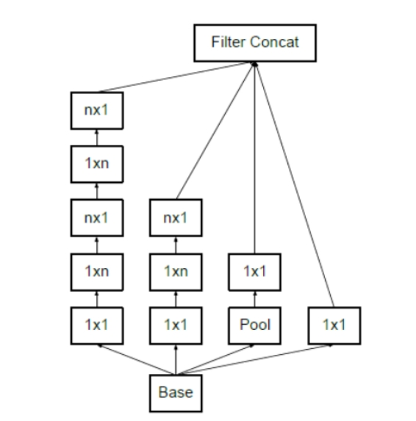

* **Cấu trúc của các phép xoắn bất đối xứng**

Giải pháp hai lớp rẻ hơn 33% cho cùng số lượng bộ lọc đầu ra nếu số lượng bộ lọc đầu vào và đầu ra bằng nhau.

Sau khi áp dụng hai kỹ thuật tối ưu hóa đầu tiên, mô-đun khởi động trông như thế này.

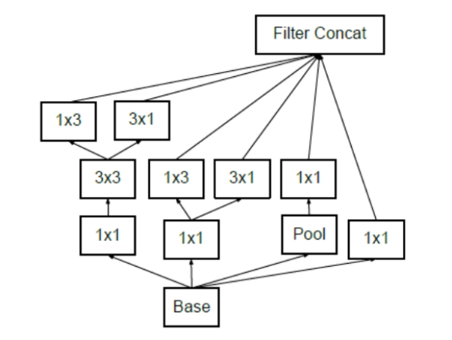

* **Tiện ích của bộ phân loại phụ trợ**

Mục tiêu của việc sử dụng Bộ phân loại phụ trợ là cải thiện sự hội tụ của các mạng nơ-ron rất sâu. Bộ phân loại phụ trợ chủ yếu được sử dụng để giải quyết vấn đề biến mất độ dốc trong các mạng rất sâu.

Các bộ phân loại phụ trợ không mang lại bất kỳ sự cải thiện nào trong giai đoạn đầu của quá trình đào tạo. Nhưng về cuối, mạng có bộ phân loại phụ trợ cho thấy độ chính xác cao hơn so với mạng không có bộ phân loại phụ trợ.

Do đó, các bộ phân loại phụ trợ hoạt động như một bộ điều chỉnh trong kiến ​​trúc mô hình Inception V3.

* **Giảm kích thước lưới hiệu quả**

Theo truyền thống, việc gộp tối đa và gộp trung bình được sử dụng để giảm kích thước lưới của các bản đồ đặc điểm. Trong mô hình V3 ban đầu, để giảm kích thước lưới một cách hiệu quả, kích thước kích hoạt của bộ lọc mạng được mở rộng.

Ví dụ: nếu chúng ta có lưới d×d với k bộ lọc sau khi giảm thì kết quả là lưới d/2 × d/2 với bộ lọc 2k.

Và điều này được thực hiện bằng cách sử dụng hai khối tích chập và gộp song song sau đó được nối với nhau.

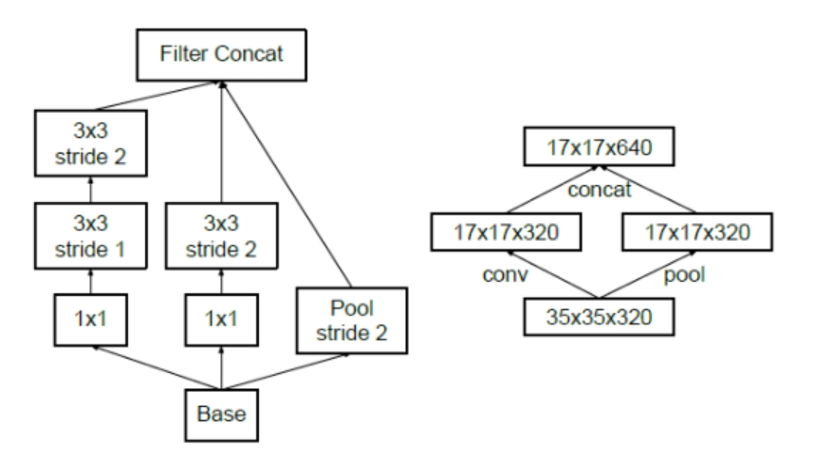

Hình ảnh trên cho thấy kích thước lưới được giảm hiệu quả như thế nào trong khi mở rộng các dãy bộ lọc.

* **Mẫu Inception V3 cuối cùng**

Sau khi thực hiện tất cả các tối ưu hóa, mô hình Inception V3 cuối cùng trông như hình dưới.

Bản thân mô hình được tạo thành từ các khối xây dựng đối xứng và bất đối xứng, bao gồm tích chập, gộp trung bình, gộp tối đa, ghép nối, bỏ học và các lớp được kết nối đầy đủ Chuẩn hóa hàng loạt được sử dụng rộng rãi trong toàn bộ mô hình và áp dụng cho đầu vào kích hoạt. Mất mát được tính toán bằng Softmax.

Sơ đồ cấp cao của mô hình được hiển thị trong ảnh chụp màn hình sau:

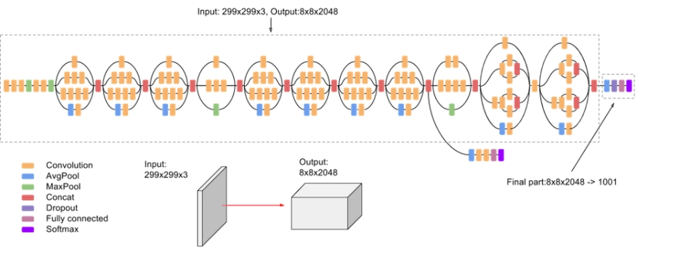

Tổng cộng, mẫu inception V3 được tạo thành từ 42 lớp, cao hơn một chút so với mẫu inception V1 và V2 trước đó

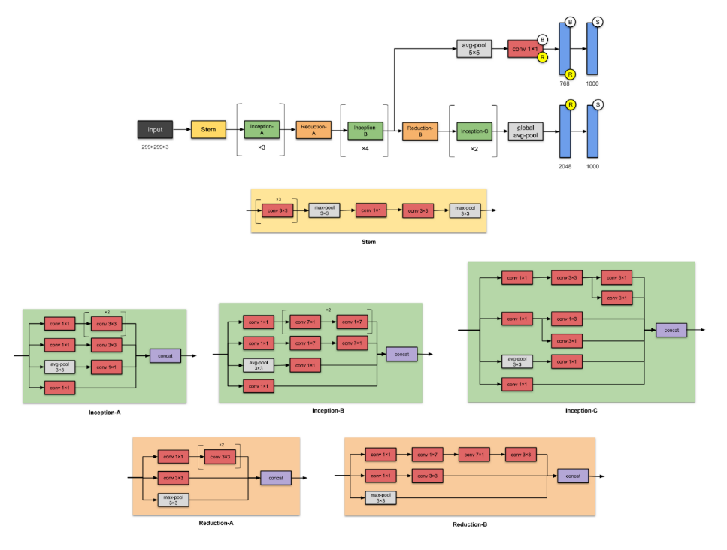

Inception-V3 là kế thừa của Inception-V1 bao gồm 24 triệu tham số. Toàn bộ các layer tích chập của Inception-V3 được theo sau bởi một layer batch normalization và một ReLU activation. Batch normalization là kỹ thuật chuẩn hóa đầu vào theo từng minibatch tại mỗi layer theo phân phối chuẩn hóa , giúp cho quá trình huấn luyện thuật toán nhanh hơn.

Inception-V3 giải quyết được vấn đề thắt cổ chai (representational bottlenecks). Tức là kích thước của các layers không bị giảm một cách đột ngột. Đồng thời Inception-V3 có một cách tính toán hiệu quả hơn nhờ sử dụng phương pháp nhân tố (factorisation methods).

Inception-A: Cải tiến so với Inception module V1. Tại nhãnh thứ nhất thay 1 layer tích chập 5 x 5 bằng 2 layer tích chập 3 x 3 liên tiếp giúp giảm số lượng tham số từ 25 về 18 và tăng độ sâu cho mô hình.

Inception-B: Cải tiến so với Inception-A. Thay tích chập 3 x 3 bằng tích chập 7 x 7 ở nhánh thứ nhất và nhánh thứ 2. Đồng thời chúng ta phân tích nhân tố tích chập 7 x 7 thành 2 tích chập liên tiếp 7 x 1 và 1 x 7 số lượng tham số sẽ ít hơn so với tích chập 2 tích chập 3 x 3 liên tiếp. Nhờ đó số lượng tham số giảm từ 18 xuống còn 14.

Inception-C: Cải tiến so với Inception-B. Thay tích chập 7 x 1 bằng tích chập 3 x 1 và 1 x 7 bằng 1 x 3 và đồng thời thay vì đặt layer 3 x 1 và 1 x 3 liên tiếp thì đặt chúng song song. Kiến trúc này giúp giảm số lượng tham số từ 14 về còn 6.

Ngoài ra ở Inception-V3 chúng ta còn sử dụng 2 kiến trúc giảm chiều dữ liệu là Reduction-A và Reduction-B.

Mô hình Inception V3 là phương pháp học máy sử dụng mạng lưới thần kinh (neural network) được huấn luyện trước, phát triển từ mô hình mạng nơ ron tích chập. Mô hình Inception V3 có kiến trúc mạng sâu 48 lớp được sử dụng phân loại nhận dạng hình ảnh lớn của ImageNet (cơ sở dữ liệu trực quan lớn được thiết kế để sử dụng trong nghiên cứu nhận dạng đối tượng) sử dụng dữ liệu từ năm 2012 và có thể phân biệt giữa 1.000 loại đối tượng khác nhau.

1. Ưu, nhược điểm

* Ưu điểm:

+ Đạt hiệu quả cao trong nhận dạng hình ảnh

+ Có khả năng tổng quát tốt nhờ Label Smoothing

+ Dễ dàng sử dụng trong các framework học sâu phổ biến khác

* Nhược điểm:

+ Kiến trúc phức tạp, đòi hỏi nhiều tài nguyên tính toán

+ Có thể bị quá khớp với tập dữ liệu nhỏ

* + 1. Xception

1. Giới thiệu

Xception (Extreme Inception) là một kiến trúc mạng nơ-ron tích chập (CNN) được phát triển bởi Francois Chollet của Google AI, được giới thiệu lần đầu vào 2017

Xception là một phiên bản tinh chỉnh và phát triển dựa trên Inception V3, mô hình này có thể học rất sâu mà không làm hỏng đi cấu trúc so với dữ liệu đầu vào.

Xception là một kiến trúc CNN sâu với 36 lớp Convolutional, nhưng thay vì sử dụng Convolutional Layer thông thường, Xception sử dụng Convolutional Depthwise Separable

Xception đã chứng minh được tính hiệu quả của mình thông qua các thành tích tốt trong nhiều cuộc thi học máy như ImageNet và COCO

1. Kiến trúc

Xception là một kiến ​​trúc hiệu quả dựa trên hai điểm chính:

* **Tích chập có thể phân tách theo chiều sâu**

Các phép tích chập có thể phân tách theo chiều sâu là các lựa chọn thay thế cho các phép tích chập cổ điển được cho là hiệu quả hơn nhiều về mặt thời gian tính toán.

Giới hạn của sự tích chập: trước hết, chúng ta hãy xem xét các tích chập. Tích chập là một hoạt động thực sự tốn kém. Hãy minh họa điều này:

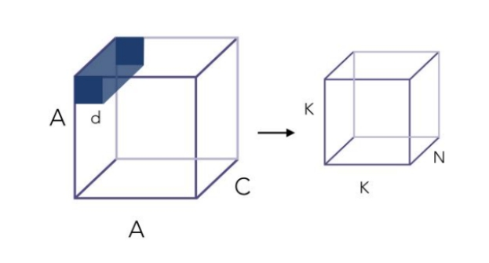

Hình ảnh đầu vào có một số kênh nhất định C, chẳng hạn như 3 kênh đối với hình ảnh màu. Nó cũng có một chiều nhất định A, ví dụ 100 * 100. áp dụng trên đó một bộ lọc tích chập có kích thước d*d, giả sử 3*3. Dưới đây là minh họa quá trình tích chập:

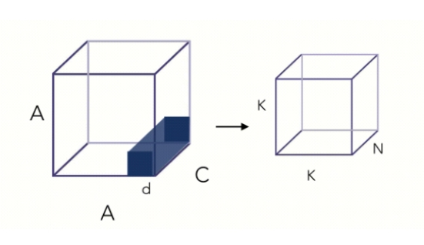

Đối với 1 hạt nhân, đó là:

K2×d2×C

Trong đó K là thứ nguyên kết quả sau khi tích chập, phụ thuộc vào phần đệm được áp dụng (ví dụ: phần đệm “giống nhau” có nghĩa là A = K).

Do đó, đối với N Kernels (độ sâu của tích chập):

K2×d2×C×N

Để khắc phục chi phí của các hoạt động như vậy, các cấu trúc tích chập có thể phân tách theo chiều sâu đã được giới thiệu. Bản thân chúng được chia thành 2 bước chính:

* **Sự tích chập theo chiều sâu**

Tích chập theo chiều sâu là bước đầu tiên thay vì áp dụng tích chập kích thước d×d×C, chúng tôi áp dụng tích chập kích thước d×d×1. Nói cách khác, chúng tôi không thực hiện tính toán tích chập trên tất cả các kênh mà chỉ thực hiện 1 x 1.

Dưới đây là minh họa về quá trình tích chập theo chiều sâu:

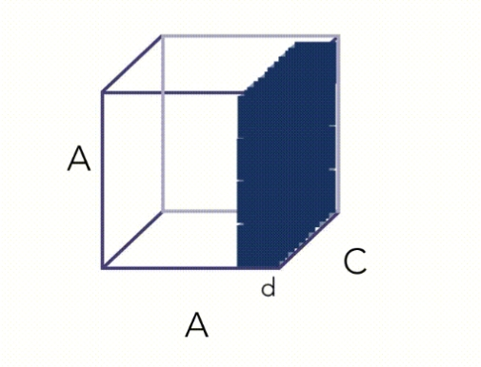

Điều này tạo ra tập đầu tiên có kích thước K×K×C,và không K×K×N như trước. Thật vậy, cho đến nay chúng ta chỉ thực hiện thao tác tích chập cho 1 kernel/filter của tích chập chứ không thực hiện cho N của họ. Điều này dẫn chúng ta đến bước thứ hai.

* **Tích chập theo chiều điểm**

Tích chập theo chiều điểm thực hiện một phép tích chập cổ điển, với kích thước 1×1×N qua K×K×C âm lượng. Điều này cho phép tạo ra một khối hình dạng K×K×N như trước đây.

Dưới đây là minh họa về phép tích chập Pointwise:

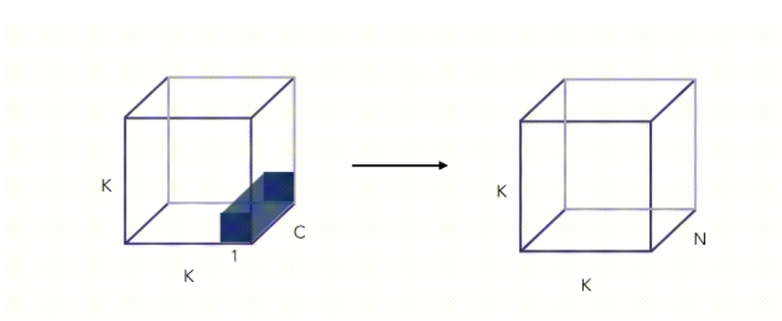

XCeption cung cấp một kiến ​​trúc được tạo thành từ các khối Tích chập có thể phân tách theo chiều sâu + Maxpooling, tất cả được liên kết bằng các phím tắt như trong triển khai ResNet.

Điểm đặc biệt của XCeption là phép tích chập theo chiều sâu không được theo sau bởi phép tích chập theo điểm mà thứ tự bị đảo ngược, như trong ví dụ này:

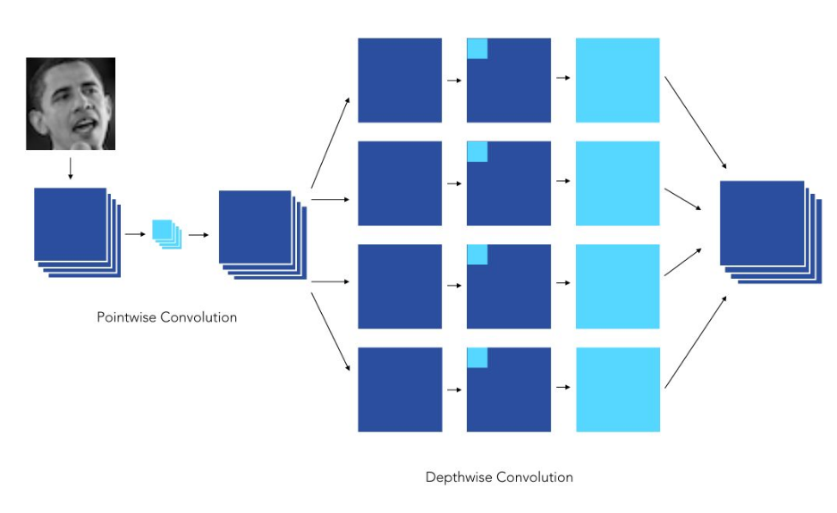

1. Ưu, nhược điểm

* Ưu điểm:

+ Số lượng tham số trong mạng được giảm hơn nhiều so với CNN thông thường, điều này giúp giảm tính phức tạp và giảm lượng tiêu tốn tài nguyên của mô hình

+ Có kiến trúc đơn giản và dễ hiểu

+ Có hiệu quả và linh hoạt trong nhiều bài toán học máy thị giác

* Nhược điểm:

+ Do là kiến trúc CNN sâu nên cần một số lượng lớn dữ liệu và thời gian để huấn luyện

+ Không hiệu quả bằng các kiến trúc CNN khác như ResNet và DenseNet

Chương 2: Thiết kế ứng dụng

* 1. Tổng quan về kiến trúc của hệ thống
* Thiết kế hệ thống desktop application phân biệt các giống chó dựa trên hình ảnh đưa vào
* Các công nghệ sử dụng:

+ Ngôn ngữ lập trình python: triển khai các model CNN trên ứng dụng

+ Giao diện: thiết kế giao diện desktop app bằng python

* Giao diện:

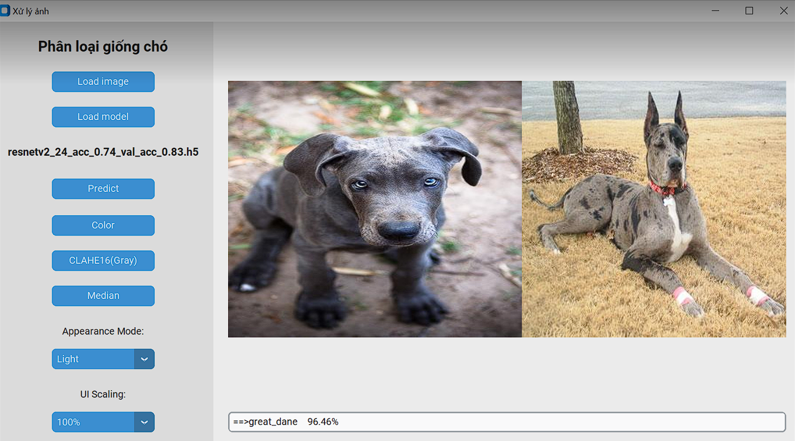

* 1. Tiền xử lý dữ liệu
     1. Cân bằng Histogram CLAHE

1. Vai trò

CLAHE (Contrast Limited Adaptive Histogram Equalization) là một thuật toán tăng cường độ tương phản hình ảnh theo cách cục bộ.

Tác dụng của giải thuật CLAHE là tăng cường độ tương phản của hình ảnh, làm cho các chi tiết nhỏ trong hình ảnh trở nên rõ ràng hơn. Giải thuật này đặc biệt hữu ích đối với các hình ảnh có độ tương phản thấp, chẳng hạn như ảnh chụp trong điều kiện thiếu sáng hoặc ảnh chụp có nhiều vùng có độ tương phản khác nhau

1. Mô tả xử lí

Giải thuật này hoạt động bằng cách chia hình ảnh thành các vùng nhỏ (thường là 8x8 pixel hoặc 16x16 pixel) và áp dụng thuật toán histogram equalization cho từng vùng. Tuy nhiên, giải thuật này có thêm một bước giới hạn độ tương phản để tránh làm cho các vùng có độ tương phản cao trở nên quá sáng hoặc quá tối.

Gồm các bước xử lí như sau:

* Bước 1: Chia hình ảnh thành các vùng nhỏ

Bước này giúp giải thuật CLAHE xử lý hình ảnh một cách cục bộ, tránh làm cho các vùng có độ tương phản cao trở nên quá sáng hoặc quá tối.

* Bước 2: Tính Histogram cho từng vùng

Histogram cho biết phân bố của các giá trị pixel trong một vùng. Giải thuật CLAHE sử dụng histogram để xác định mức độ tương phản của vùng đó.

* Bước 3: Áp dụng Histogram Equalization cho từng vùng

Thuật toán histogram equalization giúp phân bố lại các giá trị pixel trong một vùng sao cho có độ tương phản cao nhất.

Cân bằng histogram (histogram equalization) là sự điều chỉnh histogram về trạng thái cân bằng, làm cho phân bố (distribution) giá trị pixel không bị co cụm tại một khoảng hẹp mà được "kéo dãn" ra.

Với hàm tích lũy Z: *Z*(*i*)=*j*=0∑*i*​*H*(*i*)

i: giá trị mức sáng

Z(i) tổng số pixel có giá trị ⩽ i

H(i) số lượng pixel cho từng mức sáng i

Áp dụng hàm biển đổi K tại mỗi mức sáng i: 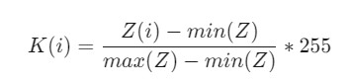

Bằng cách trên, có thể thực hiện dãn các khoảng phân bố dày đặc các pixel và co các khoảng phân bố thưa pixel

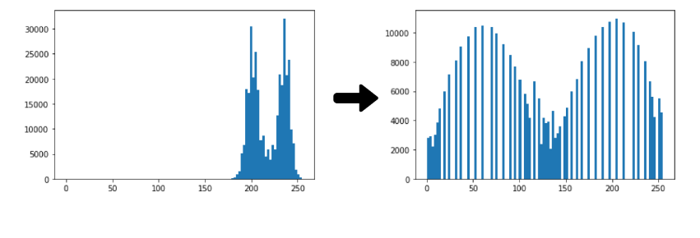

1. Ứng dụng

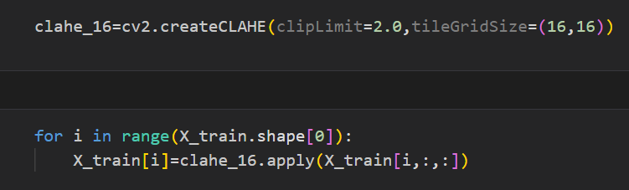

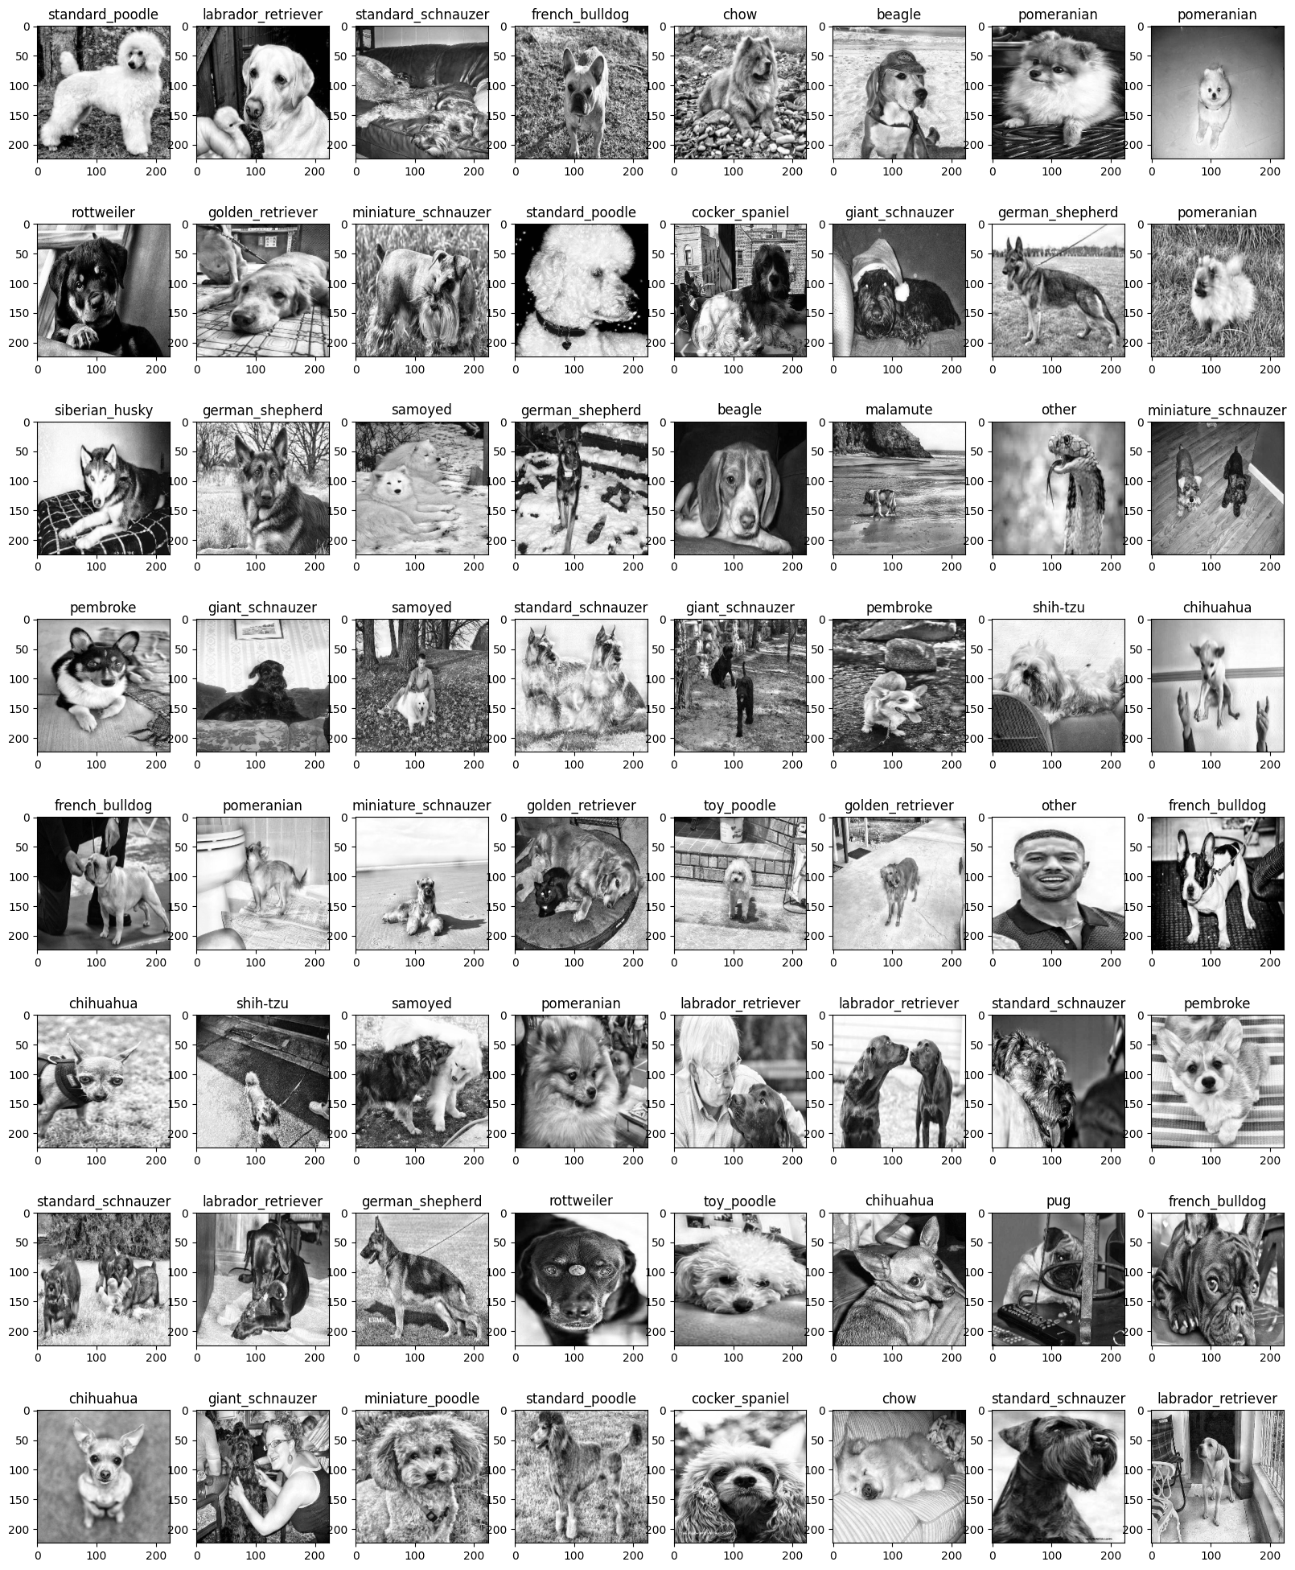

* + 1. Làm mịn bằng Median (Median Filtering)

1. Vai trò

Lọc trung vị - Median Filtering là một kỹ thuật lọc phi tuyến (non-linear) được sử dụng trong xử lý ảnh để loại bỏ nhiễu. Giải thuật này dựa trên nguyên tắc thay thế giá trị của một điểm ảnh bằng giá trị trung vị của các điểm ảnh trong vùng ảnh xung quanh điểm ảnh đó.

Kỹ thuật này có tác dụng loại bỏ các nhiễu muối tiêu (salt-and-pepper noise), nhiễu đốm (speckle noise)

1. Mô tả xử lí

* Bước 1: Chọn kích thước cửa sổ lọc: Kích thước cửa sổ lọc là số điểm ảnh xung quanh một điểm ảnh cần xử lý. Kích thước cửa sổ lọc càng lớn thì hiệu quả loại bỏ nhiễu của giải thuật càng cao nhưng độ nhiễu mờ của ảnh cũng tăng lên.
* Bước 2: Tính toán giá trị trung vị: Giá trị trung vị là giá trị nằm giữa hai giá trị lớn nhất và nhỏ nhất trong một dãy số.
* Bước 3: Thay thế giá trị điểm ảnh: Thay thế giá trị điểm ảnh cần xử lý bằng giá trị trung vị của các điểm ảnh xung quanh.

Ví dụ:

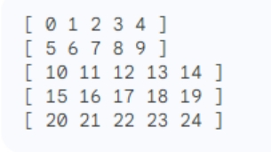

Giả sử kích thước cửa sổ lọc là 3x3. Giá trị trung vị của các điểm ảnh xung quanh điểm ảnh thứ 3 là 12. Do đó, giá trị điểm ảnh thứ 3 sẽ được thay thế bằng 12.

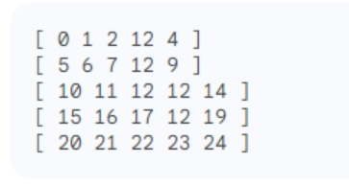

1. Ứng dụng

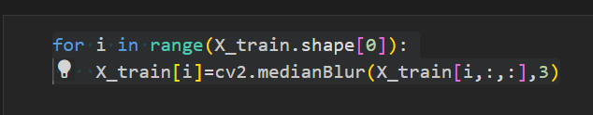

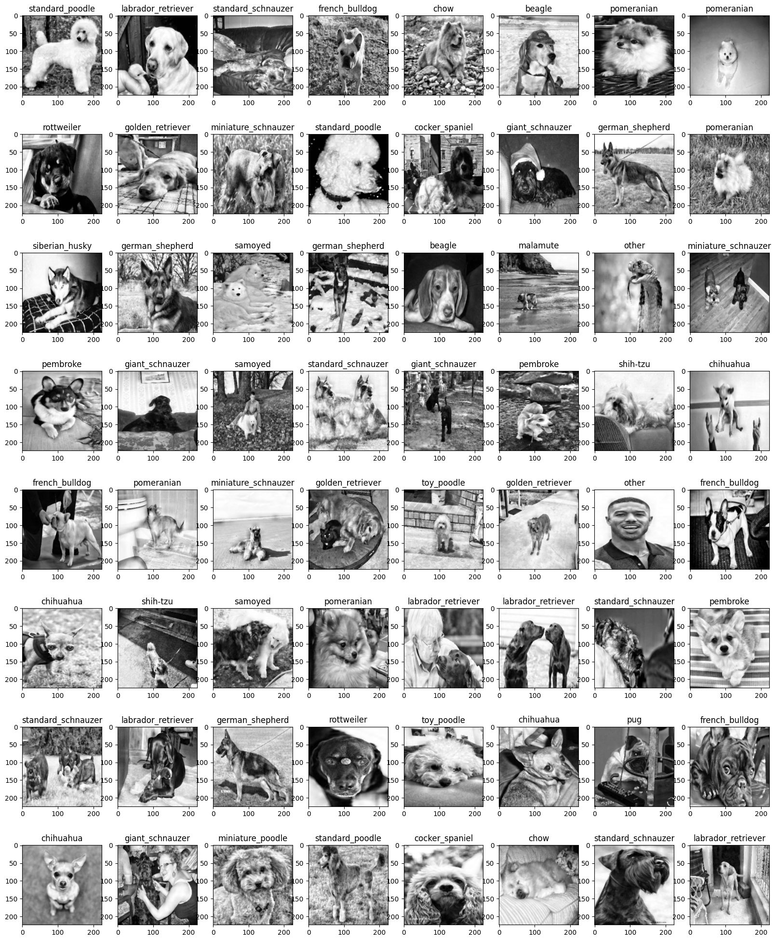

* + 1. Tăng cường dữ liệu (Data Augmentation)

1. Vai trò

Trong deep learning, dữ liệu là một yếu tố vô cùng quan trọng, ở một số lĩnh vực ít dữ liệu huấn luyện thì việc huấn luyện ra model có hiệu suất dự đoán tốt là rất khó. Vì vậy kỹ thuật tăng cường dữ liệu (data augmentation) ra đời để giải quyết các vấn đề thiếu dữ liệu

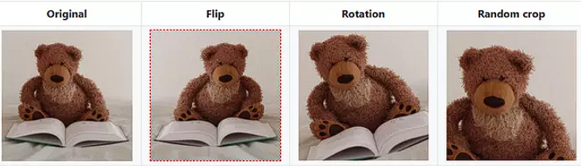

*Hình ảnh minh họa cho kỹ thuật Data Augmentation*

1. Mô tả xử lí

Kỹ thuật này biến đổi dữ liệu ảnh gốc sang các dữ liệu ảnh theo một cách cụ thể nào đó:

+ Flip: lật theo chiều dọc

+ Random crop: cắt ảnh ngẫu nhiên, tuy nhiên việc cắt một phần của ảnh này phải giữ lại thành phần chính của bức ảnh mà ta quan tâm

+ Color shift: chuyển đổi màu của ảnh bằng cách thêm giá trị vào 3 kênh màu RGB

+ Noise addition: thêm nhiễu vào ảnh, bao gồm nhiễu ngẫu nhiên, nhiễu có mẫu, nhiễu rộng, nhiễu nhân, nhiễu do mờ, nhiễu cho chuyển động, ….

+ Information loss: làm mất đi một phần hình ảnh, điều này minh họa cho trường hợp vật thế bị che khuất

+ Contrast change: thay đổi độ tương phản của bức ảnh

+ Geometry based: thực hiện đa dạng các thể loại xoay, lật, scale, padding, bóp hình, biến dạng hình ảnh

+ Color based: thực hiện đa dạng các biến đổi màu sắc như tăng độ sắc nét, tăng độ sáng, tăng độ tương phản, đổi ảnh sang ảnh âm….

1. Ứng dụng

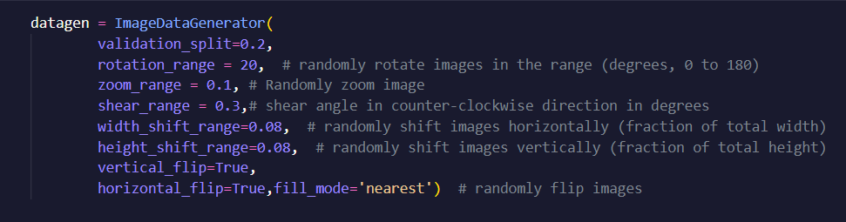

Sử dụng lớp ImageDataGenerator để tạo ra tập ảnh tăng cường

* + 1. Tăng kênh xám thành kênh 3

1. Vai trò

Vì các ảnh xám đầu vào có kênh cuối là 1, để thuận tiện cho việc ứng dụng transfer learning (vì có các mô hình chỉ chấp nhận đầu vào kênh 3) nên cần chuyển đổi dữ liệu từ kênh 1 sang kênh 3

1. Mô tả xử lí

Việc xử lí khá đơn giản khi ta chỉ cần sao chép giá trị của kênh màu xám hiện tại vào cả ba kênh màu RGB, do đó giá trị màu ở cả ba kênh này sẽ giống nhau

1. Ứng dụng

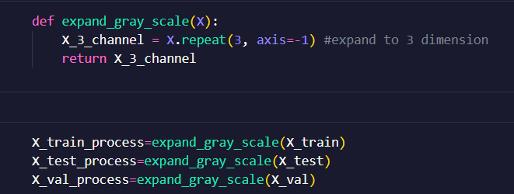

* 1. Xây dựng các mô hình
     1. Mô hình CNN thuần

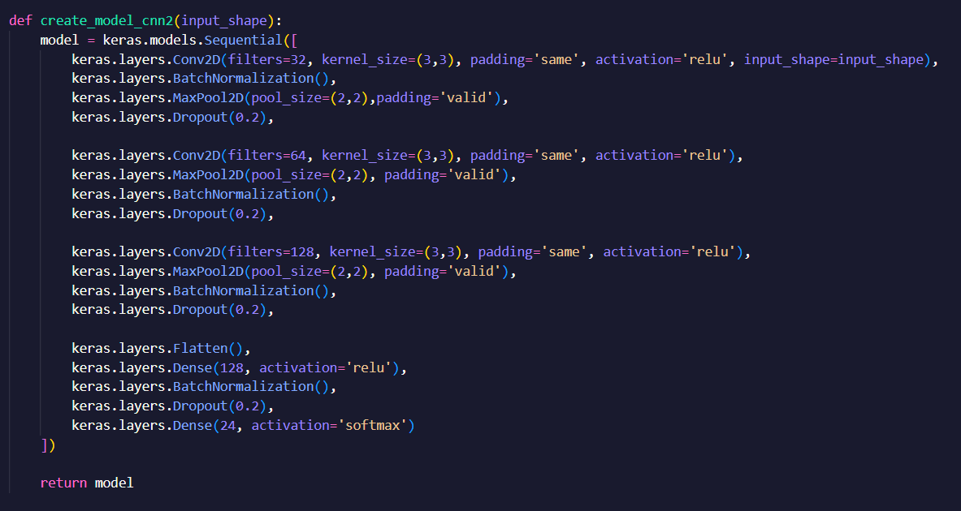

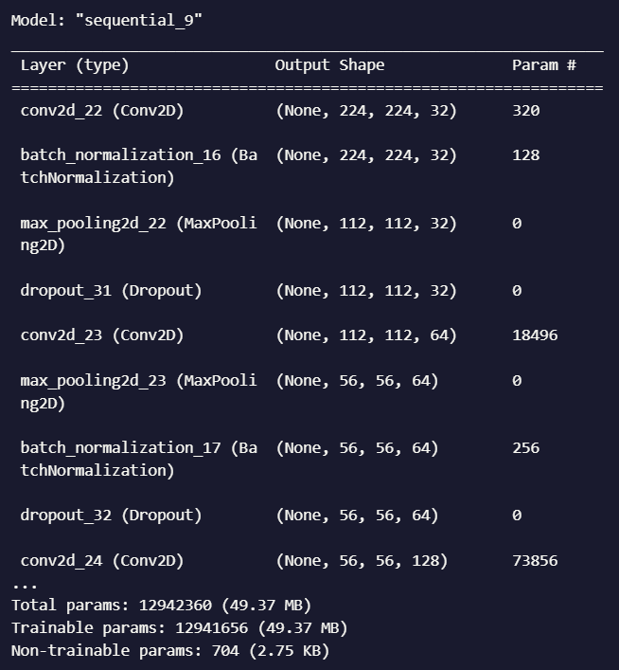

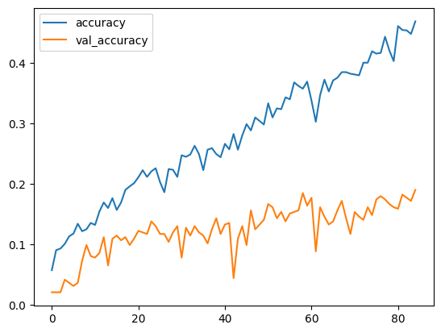 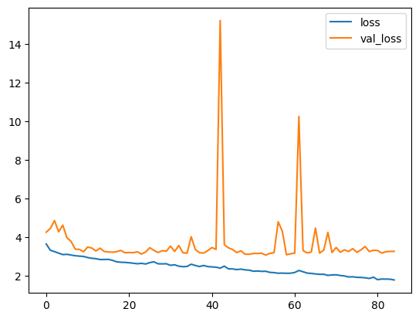

**Đánh giá:** Loss của tập train và val có giảm dần theo thời gian.

Tuy nhiên tốc độ phát triển chậm, kết quả ở tập val cho ra thấp, xuất hiện hiện tượng quá khớp (Overfitting).

=> Mô hình không đạt hiệu quả cao trong việc huấn luyện phân loại giống chó

=> Cần thiết lập nhiều lớp phức tạp, tiêu tốn tài nguyên

+ Để tiết kiệm thời gian huấn luyện và tài nguyên, sử dụng phương pháp transfer learning, học với các pre-trained model đã được huấn luyện trước đó với tập dữ liệu lớn như ImageNet. Một số mô hình kể đến như Xception, Resnet50, InceptionV3, MobileNet,...

* + 1. Mô hình ResNet-50

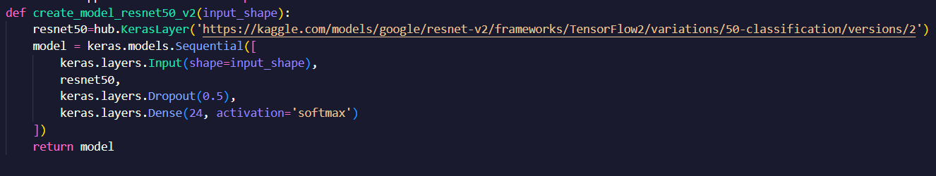

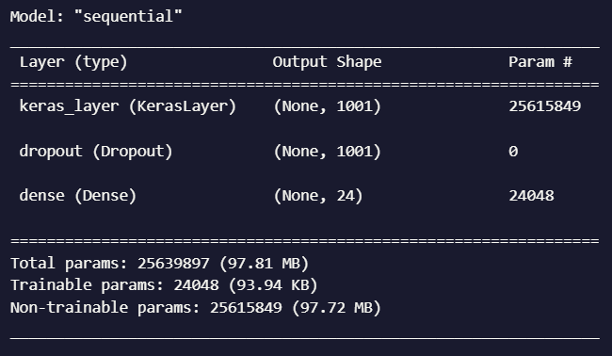

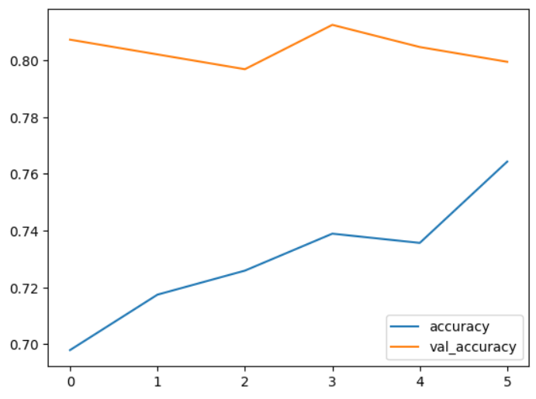

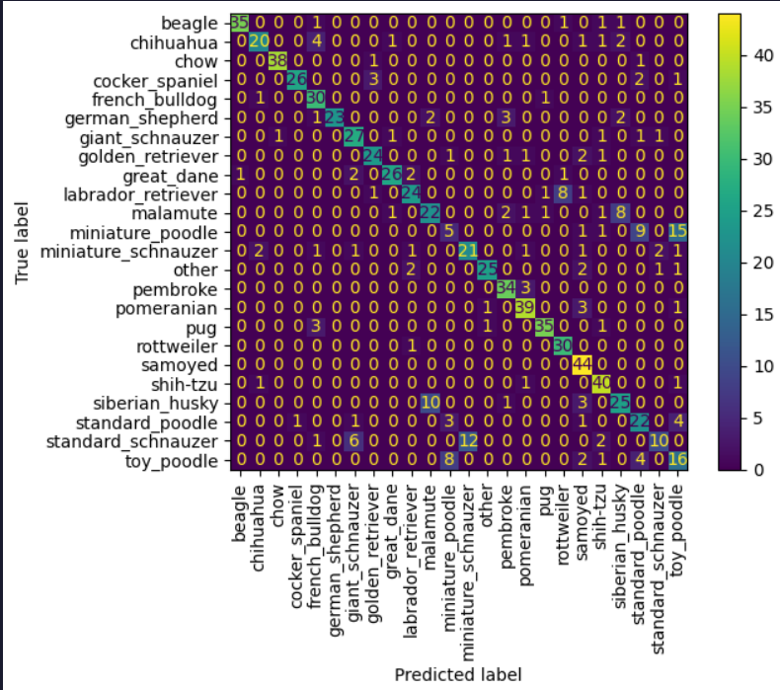

**Đánh giá:** Mô hình ResNet-50 khá tốt khi có hiệu quả phân loại đến 75% trên tập ảnh không màu

* + 1. Mô hình MobileNet-V2

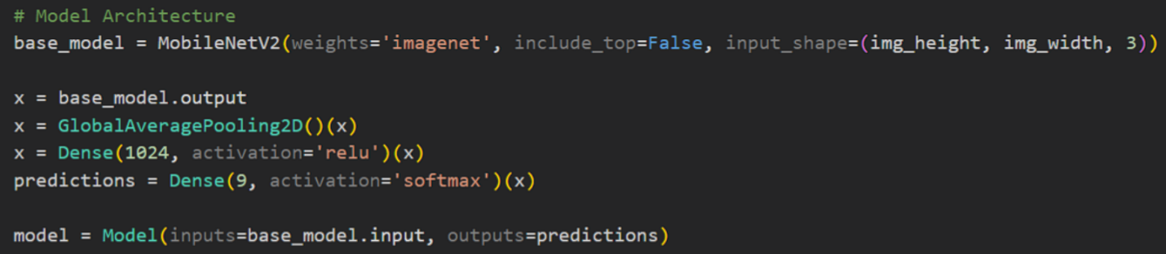

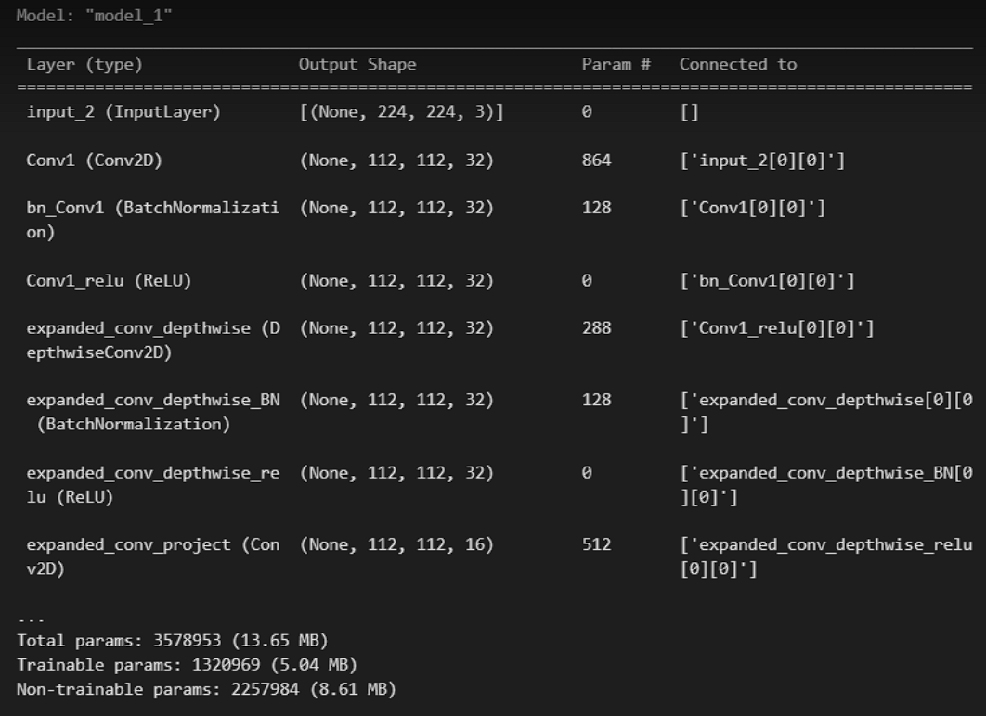

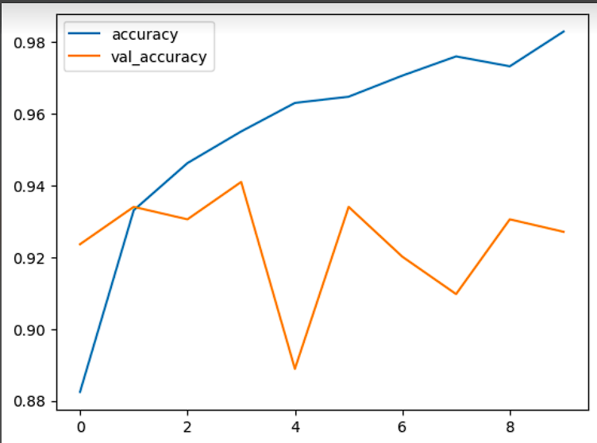

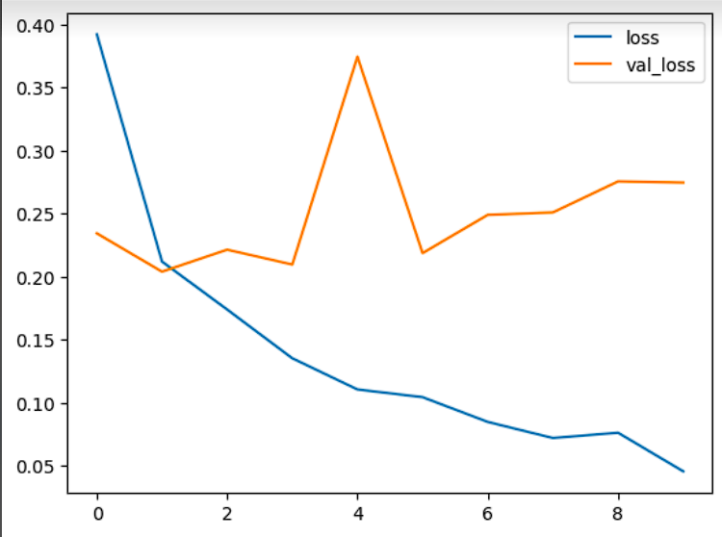

**Đánh giá:** Mô hình MobileNet-V2 mang lại hiệu quả huấn luyện ấn tượng khi có thể dự đoán hiệu quả đến 95% phân loại giống chó trên ảnh màu

* + 1. Mô hình Inception-V3

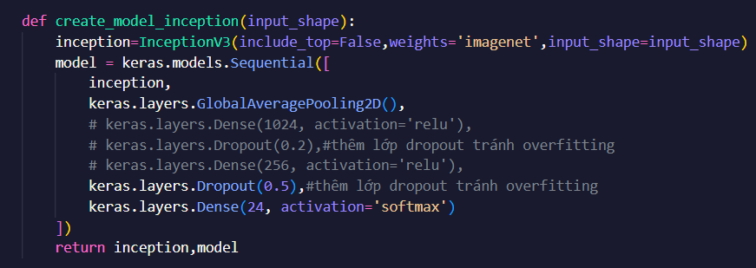

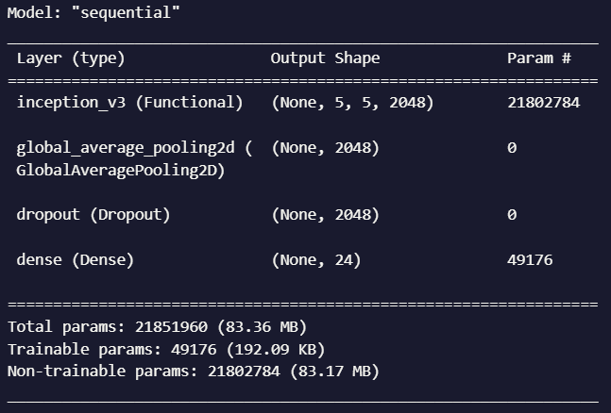

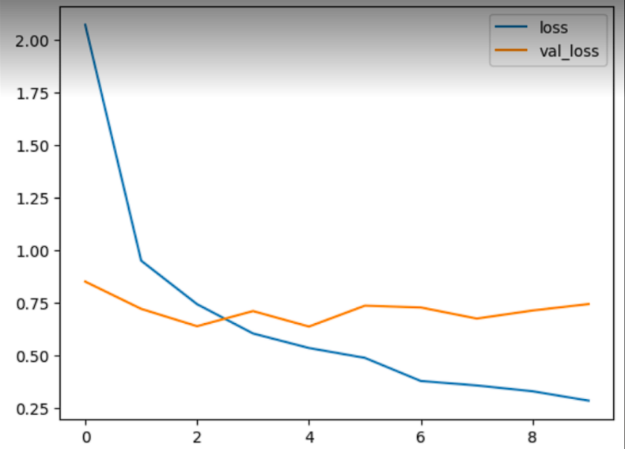

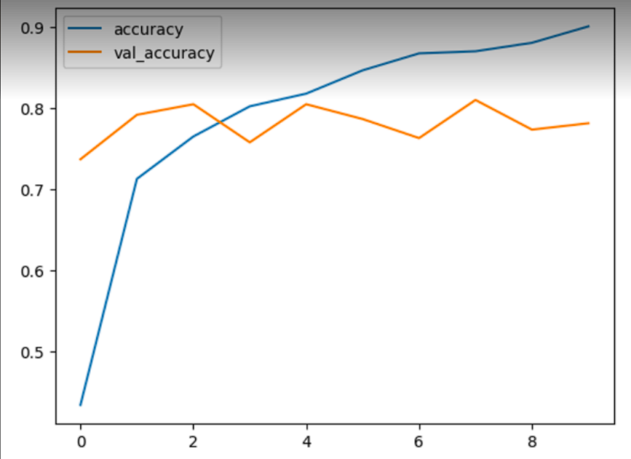

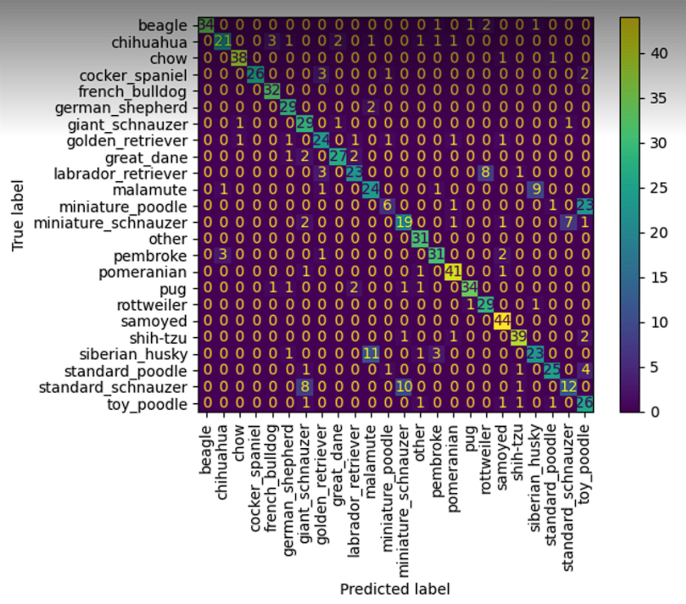

**Đánh giá:** Mô hình Inception-V3 có hiệu quả huấn luyện tốt, có khả năng dự đoán chính xác đến 80% giống chó trên ảnh không màu

* + 1. Mô hình Xception

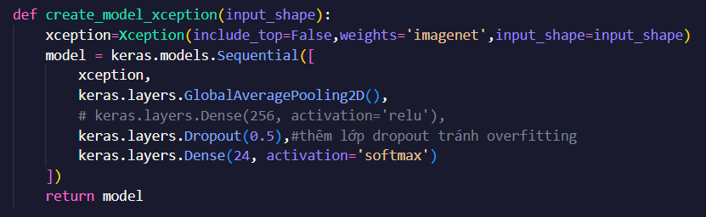

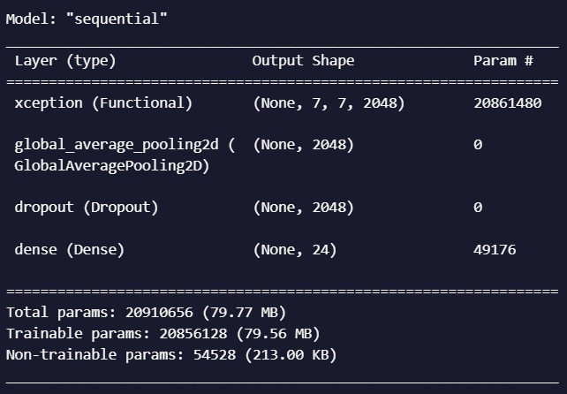

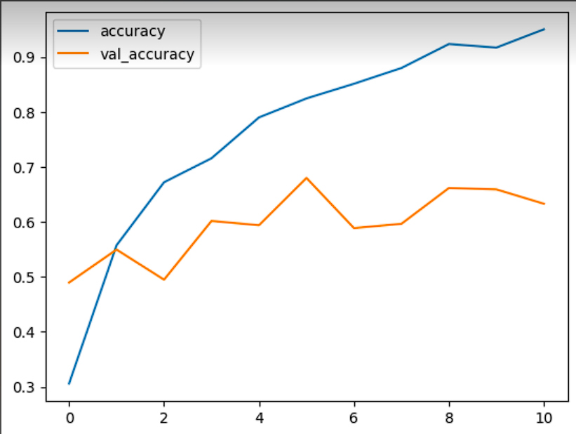

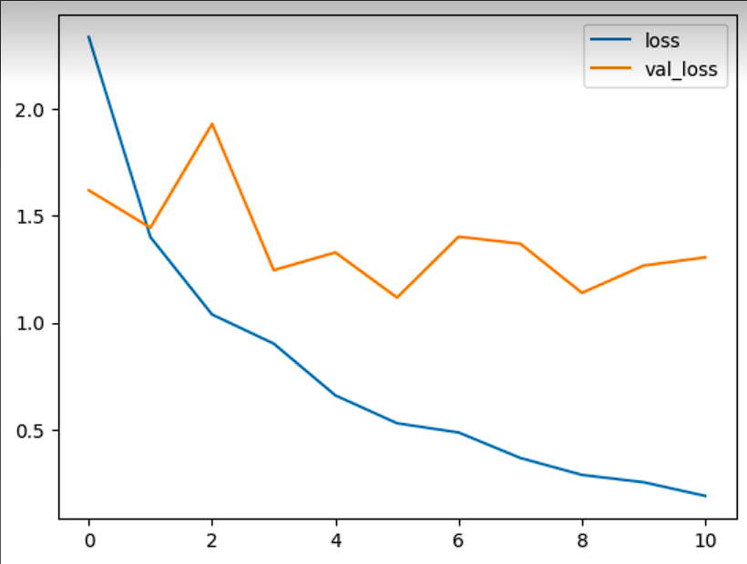

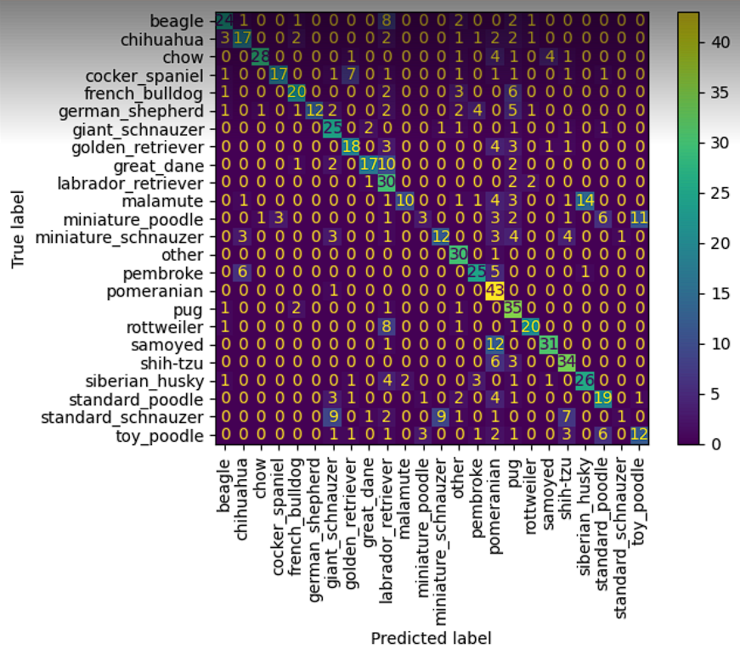

**Đánh giá:** Mô hình Xception sau khi huấn luyện nhận thấy giá trị accuracy của tập train cao nhưng lại có sự chênh lệch lớn khi accuracy của tập validation lại chỉ khoảng 60%. Suy ra, mô hình bị overfitting

Chương 3: Đánh giá về ứng dụng

* Qua các mô hình CNN thuần, ResNet-50, MobileNet V2, Inception-V3, Xception nhận thấy:

+ Mô hình có chất lượng dự đoán tốt nhất là MobileNet với hiệu quả dự đoán lên đến 95%

+ Mô hình CNN thuần đã huấn luyện không phù hợp để phân loại giống chó khi khả năng dự đoán là dưới 20%

+ Mô hình Xception tuy khả năng dự đoán trên tập train là rất cao, nhưng hiệu quả lại thấp trên tập validation khiến mô hình dễ bị nhầm lẫn ở một số giống loài, dẫn đến tình trạng overfitting

+ Bên cạnh đó, các mô hình ResNet-50, Inception-V3 được huấn luyện đạt hiệu quả ở mức khá với độ chính xác trên 75%

* Đánh giá về tổng quan ứng dụng:

+ Giao diện hiển thị đầy đủ, đầy đủ các chức năng cần thiết để thực hiện đề tài

+ Có khả năng linh hoạt trong việc chọn nhiều model để dự đoán nhằm mục đích so sánh các kết quả giữa các model

+ Tuy nhiên các mô hình đã triển khai trong ứng dụng vẫn chưa đặt hiệu quả cao theo mong đợi, nguyên nhân bắt nguồn từ yếu tố tài nguyên thiết bị, thời gian và tri thức chưa đủ để thử nghiệm các mô hình khác nhau

# Tài liệu tham khảo

|  |  |
| --- | --- |
| [1] | P. V. Chung, “[Deep Learning] Tìm hiểu về mạng tích chập (CNN),” 2020. [Trực tuyến]. Available: https://viblo.asia/p/deep-learning-tim-hieu-ve-mang-tich-chap-cnn-maGK73bOKj2. |
| [2] | WisdomML, "Understanding ResNet-50 in Depth: Architecture, Skip Connections, and Advantages Over Other Networks," 30 3 2023. [Online]. Available: https://wisdomml.in/understanding-resnet-50-in-depth-architecture-skip-connections-and-advantages-over-other-networks/#What_is_ResNet-50. |
| [3] | N. T. Huyền, “[CNN Architecture series #1] MobileNets - Mô hình gọn nhẹ cho mobile applications,” 16 9 2021. [Trực tuyến]. Available: https://viblo.asia/p/cnn-architecture-series-1-mobilenets-mo-hinh-gon-nhe-cho-mobile-applications-1VgZvJV1ZAw#_2-mobilenetv2-8. |
| [4] | N. B. Hùng, “Tăng cường dữ liệu trong deep learning,” 2020. [Trực tuyến]. Available: https://viblo.asia/p/tang-cuong-du-lieu-trong-deep-learning-oOVlYe4nl8W. |
| [5] | OpenGenus, "Xception: Deep Learning with Depth-wise Separable Convolutions," [Online]. Available: https://iq.opengenus.org/xception-model/. |
| [6] | N. C. Thắng, "Tìm hiểu và thử Transfer Learning Google Inception Net với bài toán phân loại ảnh oto," 2020. [Online]. Available: https://www.miai.vn/2020/11/17/tim-hieu-va-thu-transfer-learning-google-inception-net-voi-bai-toan-phan-loai-anh-oto/. |
| [7] | N. T. Thành, "Xử lí ảnh: thuật toán cân bằng histogram ảnh," 2019. [Online]. Available: https://viblo.asia/p/xu-li-anh-thuat-toan-can-bang-histogram-anh-GrLZDOogKk0. |
| [8] | C. Bovik, Median Filtering, 2009. |
| [9] | R. Szeliski, Computer Vision: Algorithms and Applications. |
| [10] | R. C. G. v. R. E. Woods, Digital Image Processing. |
| [11] | Y. B. v. A. C. Ian Goodfellow, Deep Learning. |